TRƯỜNG ĐẠI HỌC TRÀ VINH
TRƯỜNG KỸ THUẬT VÀ CÔNG NGHỆ
KHOA CÔNG NGHỆ THÔNG TIN
---------------------



BÁO CÁO KẾT THÚC MÔN HỌC
XỬ LÝ ẢNH

ĐỀ TÀI: XÂY DỰNG HỆ THỐNG NÉN ẢNH

Giảng viên hướng dẫn:  TS.Võ Phước Hưng | Sinh viên thực hiện:  Trầm Tấn Khá- 110122087 - DA22TTD  Trương Hoàng Giang – 1101220 - DA22TTD  Nguyễn Ngọc Anh Khoa - 110122095 - DA22TTD  Lớp theo TKB: DA22TTD

Vĩnh Long, tháng 01 năm 2026

LỜI CẢM ƠN

Để hoàn thành đồ án kết thúc môn Xử lý ảnh với đề tài "Xây dựng hệ thống nén ảnh", nhóm chúng em xin gửi lời cảm ơn chân thành đến:
Thầy Võ Phước Hưng - Giảng viên hướng dẫn đã tận tình chỉ dạy, định hướng và hỗ trợ nhóm trong suốt quá trình thực hiện đề tài. Thầy đã dành nhiều thời gian để giải đáp thắc mắc, góp ý chi tiết về cả mặt lý thuyết lẫn thực hành. Những kiến thức quý báu về xử lý ảnh, các thuật toán nén, và kinh nghiệm phát triển ứng dụng web mà Thầy truyền đạt đã giúp chúng em hoàn thiện đồ án một cách tốt nhất. Sự nhiệt tình và tâm huyết của Thầy là nguồn động viên lớn lao để chúng em vượt qua những khó khăn trong quá trình nghiên cứu và triển khai.
Khoa Công nghệ Thông tin đã tạo điều kiện về cơ sở vật chất, trang thiết bị và môi trường học tập thuận lợi để chúng em có thể nghiên cứu, thực nghiệm và phát triển dự án một cách hiệu quả.
Các thành viên trong nhóm đã cùng nhau nỗ lực, hợp tác và đóng góp công sức, ý tưởng để hoàn thành đề tài đúng tiến độ. Tinh thần làm việc nhóm và sự hỗ trợ lẫn nhau đã tạo nên một môi trường làm việc tích cực và hiệu quả.
Qua quá trình thực hiện đồ án, chúng em đã học hỏi được nhiều kiến thức thực tế về xử lý ảnh. Tuy nhiên, mặc dù đã có gắng hết sức, nhưng do kiến thức và kinh nghiệm còn hạn chế nên đồ án không tránh khỏi những thiếu sót. Nhóm chúng em rất mong nhận được sự góp ý từ quý thầy cô để hoàn thiện hơn trong tương lai.
Xin chân thành cảm ơn!

Sinh viên ký và ghi rõ họ và tên
Sinh viên 1 | Sinh viên 2 | Sinh viên 3
NHẬN XÉT CỦA GIẢNG VIÊN HƯỚNG DẪN

Trà Vinh, ngày…...tháng…...năm 2012
GIÁO VIÊN CHẤM BÁO CÁO
(ký, ghi rõ họ tên)

NHẬN XÉT CỦA GIẢNG VIÊN PHẢN BIỆN

MỤC LỤC
BẢNG PHÂN CÔNG CÔNG VIỆC 3
CHƯƠNG 1: PHÂN TÍCH THIẾT KẾ HỆ THỐNG 5
1.1 MÔ TẢ ĐỀ TÀI 5
CHƯƠNG 2:CƠ SỞ LÝ THUYẾT 7
2.1 NGÔN NGỮ LẬP TRÌNH PYTHON 7
2.2 KIẾN TRÚC FLASK APPLICATION 8
2.3 CÁC PHƯƠNG PHÁP NÉN ẢNH 9
2.4 GITHUB 23
2.5 CÔNG NGHỆ REACT 26
2.6 USECASE 29
CHƯƠNG 3:KẾT QUẢ KIỂM NGHIỆM 31
3.1 GIỚI THIỆU GIAO DIỆN VÀ CHỨC NĂNG GIAO DIỆN 31
3.1.1 Giao diện trang chủ 31
3.1.2 Giao diện nén ảnh 34
3.1.3 Giao diện các thuật toán nén ảnh 36
3.1.4 Giao diện so sánh thuật toán 37
CHƯƠNG 4: KẾT LUẬN VÀ HƯỚNG PHÁT TRIỂN 39
4.1 KẾT QUẢ ĐẠT ĐƯỢC 39
4.1.1. Về mặt chức năng 39
4.1.2. Về mặt kỹ thuật 39
4.1.3. Về mặt giao diện 40
4.1.4. Tính năng nổi bật 40
4.2 ƯU NHƯỢC ĐIỂM 40
4.2.1. Ưu điểm 40
4.2.2. Nhược điểm 41
4.3 HƯỚNG PHÁT TRIỂN 41

DANH MỤC HÌNH ẢNH
Hình1: Python 7
Hình 2: FLASK APPLICATION 8
Hình 3:Github 23
Hình 4: Cập nhật code lên Github 26
Hình 5:React js 26
Hình 6 Usecase 29
Hình 7: Giao diện trang chủ 31
Hình 8: Giao diện nén ảnh 34
Hình 9: Giao diện xem các thuật toán 36
Hình 10: Giao diện so sánh các thuật toán 37

BẢNG PHÂN CÔNG CÔNG VIỆC
Bảng 1. Phân công công việc
HỌ TÊN SINH VIÊN | CÔNG VIỆC THỰC HIỆN | THỜI GIAN  THỰC HIỆN
Trầm Tấn Khá | Kiểm thử đồ án, thêm các chức năng còn thiếu | 20/12/2025 – 29/1/2026
Trương Hoàng Giang | Xây dựng giao diện và lên ý tưởng | 20/12/2025 – 29/1/2026
Nguyễn Ngọc Anh Khoa | Thiết kế giao diện | 20/12/2025 – 29/1/2026

LÝ DO CHỌN ĐỀ TÀI
Trong thời đại công nghệ số hiện nay, hình ảnh đóng vai trò vô cùng quan trọng trong giao tiếp và truyền tải thông tin trên internet. Tuy nhiên, việc lưu trữ và truyền tải hình ảnh đang gặp phải nhiều thách thức như dung lượng file ảnh ngày càng lớn do độ phân giải cao, băng thông mạng hạn chế đặc biệt ở các vùng xa, chi phí lưu trữ trên cloud và server ngày càng tăng, cũng như tốc độ tải trang web bị ảnh hưởng nghiêm trọng bởi kích thước ảnh lớn dẫn đến trải nghiệm người dùng kém. Chính vì những lý do này, nhóm chúng em quyết định chọn đề tài "Xây dựng hệ thống nén ảnh" nhằm nghiên cứu và phát triển một giải pháp hiệu quả để giải quyết các vấn đề trên. Đề tài này không chỉ có tính cấp thiết cao mà còn có khả năng ứng dụng rộng rãi trong nhiều lĩnh vực như phát triển web (tối ưu tốc độ tải trang, giảm băng thông, cải thiện SEO), thương mại điện tử (hiển thị sản phẩm nhanh hơn, tiết kiệm chi phí lưu trữ), mạng xã hội (tải ảnh nhanh, tiết kiệm data di động), và lưu trữ sao lưu (tiết kiệm không gian, giảm thời gian backup). Hơn nữa, đề tài có tính khả thi cao nhờ vào sự hỗ trợ của PHP GD Library, các thuật toán nén đã được nghiên cứu kỹ lưỡng như WebP, JPEG Progressive, JPEG Baseline và PNG Optimized, cùng với nguồn tài liệu phong phú và cộng đồng developer sẵn sàng hỗ trợ. Qua việc thực hiện đề tài này, chúng em không chỉ có cơ hội áp dụng kiến thức lý thuyết môn Xử lý ảnh vào thực tế mà còn phát triển được nhiều kỹ năng quan trọng như xử lý ảnh với PHP, phát triển RESTful API, thiết kế database, xây dựng giao diện người dùng, cũng như rèn luyện khả năng phân tích giải quyết vấn đề, làm việc nhóm và viết tài liệu kỹ thuật. Điểm mới và sáng tạo của đề tài nằm ở việc so sánh trực quan nhiều phương pháp nén cùng lúc, giao diện thân thiện dễ sử dụng, tích hợp cả web interface và API, lưu lịch sử để phân tích, và sử dụng Docker để dễ dàng triển khai. Tóm lại, đề tài "Xây dựng hệ thống nén ảnh" được chọn vì có tính thực tiễn cao, phù hợp với kiến thức môn học, có khả năng ứng dụng rộng rãi, giúp sinh viên phát triển kỹ năng toàn diện, và có thể mở rộng phát triển thêm trong tương lai, là một đề tài vừa có giá trị học thuật vừa có ý nghĩa thực tiễn trong lĩnh vực công nghệ thông tin.

CHƯƠNG 1: PHÂN TÍCH THIẾT KẾ HỆ THỐNG

1.1 MÔ TẢ ĐỀ TÀI
Đề tài "Xây dựng hệ thống nén ảnh" là một ứng dụng web chuyên về xử lý và tối ưu hóa hình ảnh. Hệ thống được xây dựng nhằm giúp người dùng nén ảnh với nhiều phương pháp khác nhau, so sánh hiệu quả nén và lựa chọn phiên bản phù hợp nhất cho nhu cầu sử dụng.
Hệ thống được thiết kế với giao diện đơn giản, thân thiện và dễ sử dụng.Đối với người dùng, upload ảnh từ máy tính với các định dạng phổ biến như JPG, PNG, GIF. Sau khi upload, hệ thống tự động nén ảnh bằng 4 phương pháp khác nhau và hiển thị kết quả so sánh trực quan. Người dùng có thể xem ảnh gốc và các phiên bản đã nén cùng lúc, so sánh kích thước file trước và sau khi nén, xem tỷ lệ nén đạt được tính bằng phần trăm, đánh giá chất lượng ảnh bằng mắt thường. Người dùng có thể download bất kỳ phiên bản nào về máy tính, xem lịch sử các lần nén ảnh trước đó, và xóa lịch sử không cần thiết để giữ giao diện gọn gàng.
Hệ thống hỗ trợ 4 phương pháp nén ảnh phổ biến và hiệu quả. Phương pháp thứ nhất là JPEG Progressive với quality 85%, tạo ra file JPEG tải dần từ mờ đến rõ, cải thiện trải nghiệm người dùng trên web, phù hợp cho ảnh trên website và blog. Phương pháp thứ hai là JPEG Baseline với quality 85%, tạo file JPEG chuẩn truyền thống, tương thích cao với mọi thiết bị và trình duyệt, phù hợp cho ảnh cần tương thích rộng rãi. Phương pháp thứ ba là JPEG High Compression với quality 60%, nén mạnh để tạo file siêu nhỏ, phù hợp cho thumbnail và preview. Phương pháp thứ tư là PNG Optimized với compression level 9, nén tối đa nhưng vẫn giữ 100% chất lượng (lossless), giữ nguyên alpha channel cho ảnh trong suốt, phù hợp cho logo, icon, và ảnh cần chất lượng cao. Nếu server hỗ trợ WebP, hệ thống sẽ tự động thêm phương pháp WebP High Quality với quality 90%, format hiện đại của Google, nén tốt hơn JPEG 25-35% với cùng chất lượng.
Hệ thống cung cấp giao diện so sánh trực quan với ảnh gốc được hiển thị ở trên cùng kèm kích thước file và nút download. Bên dưới là 4 phiên bản nén được sắp xếp dạng grid, mỗi phiên bản hiển thị tên phương pháp, ảnh preview, kích thước file nén, dung lượng giảm được, tỷ lệ nén phần trăm với màu sắc nổi bật, và nút download riêng. Người dùng có thể dễ dàng so sánh và chọn phiên bản phù hợp nhất.
Hệ thống lưu trữ lịch sử nén ảnh của mỗi người dùng bao gồm tên file gốc, phương pháp nén đã sử dụng, kích thước file gốc và file nén, tỷ lệ nén đạt được, thời gian thực hiện. Lịch sử được hiển thị dưới dạng bảng với khả năng xóa từng bản ghi hoặc xóa toàn bộ lịch sử. Điều này giúp người dùng theo dõi và quản lý các lần nén ảnh trước đó.
Hệ thống cung cấp RESTful API đầy đủ cho phép các ứng dụng khác tích hợp dịch vụ nén ảnh. POST /api.php?action=compress để upload và nén ảnh, GET /api.php?action=history để lấy lịch sử nén, GET /api.php?action=download để download ảnh, PUT /api.php?action=update_user để cập nhật thông tin, DELETE /api.php?action=delete_history để xóa lịch sử. Tất cả API đều trả về dữ liệu dưới dạng JSON với cấu trúc chuẩn bao gồm success, message, data.
Về mặt bảo mật, hệ thống sử dụng nhiều lớp bảo vệ. Mật khẩu được mã hóa bằng bcrypt với cost factor 10 trước khi lưu vào database. File upload được kiểm tra định dạng và MIME type để ngăn chặn upload file độc hại. Basename() được sử dụng để ngăn chặn path traversal attacks. Htmlspecialchars() ngăn chặn XSS attacks khi hiển thị dữ liệu người dùng.
Về mặt kỹ thuật, hệ thống được xây dựng trên nền tảng PHP 8.1 kết hợp với PHP GD Library để xử lý ảnh, cơ sở dữ liệu MySQL 8.0 để lưu trữ thông tin người dùng và lịch sử, Apache web server để phục vụ ứng dụng và static files. Giao diện người dùng được thiết kế responsive sử dụng HTML5, CSS3 và JavaScript (Vanilla), đảm bảo hiển thị tốt trên cả máy tính và thiết bị di động. Hệ thống được containerize bằng Docker và Docker Compose để dễ dàng triển khai và quản lý. RESTful API được xây dựng theo chuẩn REST với JSON response. Postman collection được cung cấp để test API một cách đầy đủ và chuyên nghiệp.

CHƯƠNG 2:CƠ SỞ LÝ THUYẾT

2.1 NGÔN NGỮ LẬP TRÌNH PYTHON

Hình1: Python
Python là ngôn ngữ lập trình bậc cao, thông dịch, đa mục đích được tạo ra bởi Guido van Rossum vào năm 1991. Python được thiết kế với triết lý "code dễ đọc" và cú pháp cho phép lập trình viên diễn đạt khái niệm bằng ít dòng code hơn so với C++ hoặc Java.
Đặc điểm nổi bật của Python:
- Cú pháp đơn giản và dễ đọc: Sử dụng indentation thay vì dấu ngoặc
- Thông dịch: Không cần biên dịch, chạy trực tiếp
- Đa nền tảng: Windows, Linux, macOS, Unix
- Thư viện phong phú: Hàng nghìn thư viện cho mọi lĩnh vực
- Cộng đồng lớn: Hỗ trợ mạnh mẽ từ cộng đồng
- Mã nguồn mở: Hoàn toàn miễn phí
Thống kê sử dụng:
- Python là ngôn ngữ phổ biến thứ 3 thế giới (theo GitHub)
- Được sử dụng bởi Google, Netflix, Instagram, Spotify
- Ngôn ngữ hàng đầu cho AI/ML, Data Science, Web Development
VAI TRÒ CỦA PYTHON TRONG HỆ THỐNG
Trong hệ thống nén ảnh này, Python đóng vai trò:
- Xử lý thuật toán nén ảnh: OpenCV, PIL/Pillow
- Tính toán chất lượng ảnh: PSNR, SSIM
- Phân tích và so sánh hiệu quả: Thống kê, báo cáo
- Web API: Flask framework cho REST API
- Xử lý dữ liệu: NumPy, JSON, file I/O

2.2 KIẾN TRÚC FLASK APPLICATION

Hình 2: FLASK APPLICATION
- Flask App Structure:
app.py # Main Flask application
image_compression_system.py # Core compression logic
compression_algorithms_analysis.py # Algorithm analysis
advanced_compression_comparison.py # Advanced comparison
run_demo.py # Demo runner
templates/ # HTML templates
static/ # CSS, JS, images
uploads/ # Uploaded images
compression_results/ # Compressed outputs
- Flask là micro web framework cho Python, được thiết kế để dễ sử dụng và mở rộng.
- Đặc điểm của Flask:
Lightweight: Nhẹ, không có dependencies không cần thiết
Flexible: Linh hoạt, có thể tùy chỉnh mọi thứ
WSGI compliant: Tuân thủ chuẩn WSGI
Jinja2 templating: Template engine mạnh mẽ
Werkzeug toolkit: Utilities cho web development
- Flask App Configuration:
app = Flask(__name__)
app.config['MAX_CONTENT_LENGTH'] = 50 * 1024 * 1024 # 50MB max
app.config['UPLOAD_FOLDER'] = 'uploads'
app.config['RESULTS_FOLDER'] = 'compression_results'
ALLOWED_EXTENSIONS = {'jpg', 'jpeg', 'png', 'gif', 'bmp'}
API ENDPOINTS DESIGN
- Hệ thống cung cấp 4 API endpoints chính:
GET /api/algorithms
- Mục đích: Lấy danh sách thuật toán nén
- Response: JSON array với thông tin chi tiết từng thuật toán
- Dữ liệu: id, name, type, ratio, speed, quality, support, description
POST /api/compress
- Mục đích: Nén ảnh bằng tất cả thuật toán
- Input: Multipart form với file ảnh
- Process: Nén bằng JPEG, PNG, WebP Lossy, WebP Lossless
- Output: JSON với kết quả nén, PSNR, SSIM, base64 images
GET /api/recommendations
- Mục đích: Lấy khuyến nghị thuật toán theo loại ảnh
- Response: JSON với khuyến nghị cho photo, graphic, text, web
GET /
- Mục đích: Trang chủ web interface
- Response: HTML template với giao diện upload

2.3 CÁC PHƯƠNG PHÁP NÉN ẢNH
Hệ thống sử dụng 4 phương pháp nén ảnh chính, mỗi phương pháp có đặc điểm và ứng dụng riêng biệt:
JPEG (Joint Photographic Experts Group) - Nén mất dữ liệu
PNG (Portable Network Graphics) - Nén không mất dữ liệu
WebP Lossy - Nén mất dữ liệu hiện đại
WebP Lossless - Nén không mất dữ liệu hiện đại
PHƯƠNG PHÁP 1: JPEG (JOINT PHOTOGRAPHIC EXPERTS GROUP)
TỔNG QUAN VỀ JPEG
JPEG là chuẩn nén ảnh mất dữ liệu (lossy) được phát triển bởi Joint Photographic Experts Group vào năm 1992. Đây là định dạng ảnh phổ biến nhất trên Internet và được hỗ trợ bởi tất cả các trình duyệt web và ứng dụng xử lý ảnh.
Đặc điểm chính:
- Loại nén: Lossy (mất dữ liệu)
- Tỷ lệ nén: 80-95% (rất cao)
- Chất lượng: Tốt đến rất tốt
- Tốc độ: Rất nhanh
- Hỗ trợ: Toàn cầu, mọi thiết bị
JPEG sử dụng thuật toán nén 8 bước chính:
Bước 1: Chuyển đổi không gian màu (Color Space Conversion)
- Chuyển từ RGB sang YCbCr
- Y: Luminance (độ sáng)
- Cb, Cr: Chrominance (màu sắc)
- Lý do: Mắt người nhạy cảm hơn với độ sáng so với màu sắc
Công thức chuyển đổi:
Y = 0.299R + 0.587G + 0.114B
Cb = -0.168R - 0.331G + 0.500B + 128
Cr = 0.500R - 0.419G - 0.081B + 128
Bước 2: Chuyển mẫu Chroma (Chroma Subsampling)
- Giảm độ phân giải của kênh màu Cb và Cr
- Các tỷ lệ phổ biến:
- 4:4:4 - Không giảm (chất lượng cao nhất)
- 4:2:2 - Giảm ngang 50%
- 4:2:0 - Giảm cả ngang và dọc 50%
Bước 3: Chia khối (Block Division)
- Chia ảnh thành các khối 8×8 pixel
- Mỗi kênh màu được xử lý riêng biệt
- Tổng cộng có 64 pixel trong mỗi khối
Bước 4: Discrete Cosine Transform (DCT)
- Chuyển đổi từ miền không gian sang miền tần số
- Tách thông tin thành các thành phần tần số khác nhau
- Thành phần DC (0,0): Giá trị trung bình của khối
- Thành phần AC: Các tần số cao
Công thức DCT 2D:
F(u,v) = (1/4)C(u)C(v) Σ Σ f(x,y) cos[(2x+1)uπ/16] cos[(2y+1)vπ/16]
Bước 5: Lượng tử hóa (Quantization)
- Chia các hệ số DCT cho ma trận lượng tử hóa
- Loại bỏ thông tin tần số cao (ít quan trọng)
- Đây là bước gây mất dữ liệu chính
Ma trận lượng tử hóa chuẩn (Quality 50):
16 11 10 16 24 40 51 61
12 12 14 19 26 58 60 55
14 13 16 24 40 57 69 56
14 17 22 29 51 87 80 62
18 22 37 56 68 109 103 77
24 35 55 64 81 104 113 92
49 64 78 87 103 121 120 101
72 92 95 98 112 100 103 99
Bước 6: Mã hóa Entropy (Entropy Encoding)
- Sử dụng Huffman Coding hoặc Arithmetic Coding
- Nén dữ liệu đã lượng tử hóa
- Tận dụng tính chất nhiều giá trị 0 sau lượng tử hóa
Bước 7: Định dạng file JPEG
- Thêm header và metadata
- Bao gồm bảng lượng tử hóa và Huffman
- Cấu trúc: SOI, APP0, DQT, DHT, SOF, SOS, Data, EOI
Bước 8: Tối ưu hóa
- Progressive JPEG: Hiển thị dần
- Optimized Huffman tables
- Arithmetic coding (ít phổ biến)
CHẤT LƯỢNG VÀ THAM SỐ
Quality Factor trong JPEG:
- Quality 100: Lượng tử hóa tối thiểu (file lớn nhất)
- Quality 85: Cân bằng tốt (khuyến nghị)
- Quality 50: Chuẩn baseline
- Quality 10: Nén tối đa (chất lượng thấp)
Trong hệ thống sử dụng Quality 85:
cv2.imwrite(output_path, img, [cv2.IMWRITE_JPEG_QUALITY, 85])
KẾT QUẢ THỰC NGHIỆM JPEG
Từ kết quả hệ thống:
- Kích thước: 43.76 KB (nhỏ nhất trong 4 phương pháp)
- Tỷ lệ nén: 6.77% (nén rất hiệu quả)
- PSNR: 38.76 dB (chất lượng tốt)
- SSIM: 0.9901 (rất gần với ảnh gốc)
- Thời gian: 0.0434s (nhanh nhất)
ƯU ĐIỂM VÀ NHƯỢC ĐIỂM JPEG
Ưu điểm:
- Tỷ lệ nén rất cao (80-95%)
- Tốc độ xử lý nhanh
- Hỗ trợ rộng rãi (100% thiết bị)
- Phù hợp với ảnh chụp, ảnh phức tạp
- Có thể điều chỉnh chất lượng
Nhược điểm:
- Mất dữ liệu (lossy)
- Hiện tượng blocking ở chất lượng thấp
- Không hỗ trợ transparency
- Không phù hợp với đồ họa, text
- Chất lượng giảm qua nhiều lần lưu
ỨNG DỤNG JPEG
Phù hợp cho:
- Ảnh chụp (photography)
- Ảnh có nhiều màu sắc
- Web images (khi cần file nhỏ)
- Social media
- Email attachments
Không phù hợp cho:
- Logo, biểu tượng
- Ảnh có text
- Ảnh cần transparency
- Ảnh y tế (cần chính xác)
PHƯƠNG PHÁP 2: PNG (PORTABLE NETWORK GRAPHICS)
TỔNG QUAN VỀ PNG
PNG được phát triển vào năm 1996 như một thay thế miễn phí cho GIF. PNG sử dụng nén không mất dữ liệu (lossless) và hỗ trợ transparency, làm cho nó trở thành lựa chọn tốt cho đồ họa web và ảnh cần chất lượng cao.
Đặc điểm chính:
- Loại nén: Lossless (không mất dữ liệu)
- Tỷ lệ nén: 10-30% (thấp hơn JPEG)
- Chất lượng: Hoàn hảo (100%)
- Tốc độ: Trung bình
- Hỗ trợ: Toàn cầu
THUẬT TOÁN NÉN PNG
PNG sử dụng thuật toán nén 2 bước chính:
Bước 1: Filtering (Lọc dữ liệu)
PNG áp dụng các bộ lọc để tìm ra các mẫu trong dữ liệu ảnh:
Filter Type 0 - None:
- Không áp dụng bộ lọc
- Giữ nguyên giá trị pixel
- Filtered(x) = Original(x)
Filter Type 1 - Sub:
- Trừ pixel bên trái
- Filtered(x) = Original(x) - Original(x-1)
- Hiệu quả với gradient ngang
Filter Type 2 - Up:
- Trừ pixel phía trên
- Filtered(x) = Original(x) - Original(x-width)
- Hiệu quả với gradient dọc
Filter Type 3 - Average:
- Trừ trung bình của pixel trái và trên
- Filtered(x) = Original(x) - floor((Original(x-1) + Original(x-width))/2)
- Cân bằng cho cả hai hướng
Filter Type 4 - Paeth:
- Sử dụng Paeth predictor
- Dự đoán dựa trên 3 pixel: trái, trên, chéo
- Chọn pixel gần nhất với dự đoán
Thuật toán Paeth Predictor:
p = left + up - upper_left
pa = abs(p - left)
pb = abs(p - up)
pc = abs(p - upper_left)
if pa <= pb and pa <= pc:
predictor = left
elif pb <= pc:
predictor = up
else:
predictor = upper_left
Bước 2: DEFLATE Compression
PNG sử dụng thuật toán DEFLATE (kết hợp LZ77 + Huffman):
LZ77 (Lempel-Ziv 1977):
- Tìm chuỗi lặp lại trong dữ liệu
- Thay thế bằng tham chiếu (distance, length)
- Sliding window: 32KB
- Look-ahead buffer: 258 bytes
Huffman Coding:
- Mã hóa các ký tự xuất hiện nhiều bằng bit ít
- Tạo cây Huffman dựa trên tần suất
- Ký tự phổ biến: ít bit
- Ký tự hiếm: nhiều bit
CẤU TRÚC FILE PNG
PNG sử dụng cấu trúc chunk:
PNG Signature: 8 bytes
89 50 4E 47 0D 0A 1A 0A
Critical Chunks:
- IHDR: Image Header (kích thước, bit depth, color type)
- PLTE: Palette (nếu sử dụng indexed color)
- IDAT: Image Data (dữ liệu ảnh nén)
- IEND: Image End
Ancillary Chunks:
- tRNS: Transparency
- gAMA: Gamma correction
- cHRM: Chromaticity
- tEXt: Textual information
THAM SỐ NÉN PNG
Compression Level (0-9):
- Level 0: Không nén (nhanh nhất)
- Level 1: Nén tối thiểu
- Level 6: Cân bằng (mặc định)
- Level 9: Nén tối đa (chậm nhất)
Trong hệ thống sử dụng Level 9:
cv2.imwrite(output_path, img, [cv2.IMWRITE_PNG_COMPRESSION, 9])
KẾT QUẢ THỰC NGHIỆM PNG
Từ kết quả hệ thống:
- Kích thước: 264.83 KB (lớn nhất)
- Tỷ lệ nén: -464.18% (file lớn hơn gốc do overhead)
- PSNR: 100.00 dB (hoàn hảo - lossless)
- SSIM: 1.0000 (giống hệt ảnh gốc)
- Thời gian: 0.1531s (chậm nhất)
Lý do tỷ lệ nén âm:
- Ảnh test đơn giản, ít pattern để nén
- PNG header và metadata chiếm dung lượng
- Với ảnh phức tạp, PNG sẽ có tỷ lệ nén dương
ƯU ĐIỂM VÀ NHƯỢC ĐIỂM PNG
Ưu điểm:
- Không mất dữ liệu (lossless)
- Hỗ trợ transparency (alpha channel)
- Hỗ trợ 16-bit per channel
- Không có patent issues
- Tốt cho đồ họa, logo, text
- Progressive display
Nhược điểm:
- File lớn hơn JPEG
- Không phù hợp với ảnh chụp
- Chậm hơn JPEG
- Không hỗ trợ CMYK
- Không hỗ trợ animation
ỨNG DỤNG PNG
Phù hợp cho:
- Logo và biểu tượng
- Đồ họa web
- Screenshots
- Ảnh có transparency
- Ảnh có text
- Ảnh cần chất lượng cao
Không phù hợp cho:
- Ảnh chụp (file quá lớn)
- Animation
- Print CMYK
PHƯƠNG PHÁP 3: WEBP LOSSY
TỔNG QUAN VỀ WEBP LOSSY
WebP là định dạng ảnh được phát triển bởi Google vào năm 2010, dựa trên codec video VP8. WebP Lossy cung cấp tỷ lệ nén tốt hơn JPEG 25-35% với chất lượng tương đương.
Đặc điểm chính:
- Loại nén: Lossy (mất dữ liệu)
- Tỷ lệ nén: 75-90% (cao hơn JPEG)
- Chất lượng: Rất tốt
- Tốc độ: Chậm hơn JPEG
- Hỗ trợ: Đang mở rộng (90%+ trình duyệt)
THUẬT TOÁN NÉN WEBP LOSSY
WebP Lossy sử dụng codec VP8 với các bước:
Bước 1: Prediction (Dự đoán)
WebP sử dụng 4 chế độ dự đoán cho khối 16×16:
- DC Prediction: Dự đoán bằng giá trị trung bình
- Vertical Prediction: Dự đoán từ pixel phía trên
- Horizontal Prediction: Dự đoán từ pixel bên trái
- TrueMotion Prediction: Dự đoán gradient
Và 10 chế độ cho khối 4×4:
- B_DC_PRED, B_TM_PRED, B_VE_PRED, B_HE_PRED
- B_LD_PRED, B_RD_PRED, B_VR_PRED, B_VL_PRED
- B_HD_PRED, B_HU_PRED
Bước 2: Transform
WebP có thể sử dụng 2 loại transform:
- DCT Transform: Tương tự JPEG (4×4 thay vì 8×8)
- Walsh-Hadamard Transform: Cho khối có ít detail
DCT 4×4:
Nhỏ hơn DCT 8×8 của JPEG, giảm blocking artifacts
Walsh-Hadamard Transform:
Đơn giản hơn DCT, phù hợp với vùng đồng nhất
Bước 3: Quantization (Lượng tử hóa)
- Tương tự JPEG nhưng với ma trận 4×4
- Adaptive quantization dựa trên nội dung
- Perceptual quantization (tối ưu cho mắt người)
Bước 4: Entropy Coding
- Sử dụng Arithmetic Coding thay vì Huffman
- Hiệu quả hơn 5-10% so với Huffman
- Context-adaptive: thay đổi theo nội dung
Bước 5: Loop Filter
- Giảm blocking và ringing artifacts
- Simple filter hoặc Complex filter
- Adaptive strength dựa trên edge detection
THAM SỐ WEBP LOSSY
Quality Parameter (0-100):
- Quality 100: Gần lossless
- Quality 85: Khuyến nghị (sử dụng trong hệ thống)
- Quality 75: Cân bằng
- Quality 50: Nén cao
Method Parameter (0-6):
- Method 0: Nhanh nhất
- Method 4: Cân bằng (mặc định)
- Method 6: Chậm nhất, chất lượng tốt nhất
Trong hệ thống:
img.save(output_path, 'WEBP', quality=85)
KẾT QUẢ THỰC NGHIỆM WEBP LOSSY
Từ kết quả hệ thống:
- Kích thước: 30.86 KB (nhỏ nhất)
- Tỷ lệ nén: 34.27% (tốt nhất)
- PSNR: 38.72 dB (tương đương JPEG)
- SSIM: 0.9818 (hơi thấp hơn JPEG)
- Thời gian: 0.0437s (tương đương JPEG)
So sánh với JPEG:
- File nhỏ hơn 29.5% (30.86KB vs 43.76KB)
- PSNR tương đương (38.72 vs 38.76)
- Thời gian tương đương
ƯU ĐIỂM VÀ NHƯỢC ĐIỂM WEBP LOSSY
Ưu điểm:
- Tỷ lệ nén tốt hơn JPEG 25-35%
- Chất lượng tốt hơn JPEG ở cùng file size
- Hỗ trợ transparency (alpha channel)
- Hỗ trợ animation
- Ít blocking artifacts hơn JPEG
- Metadata support
Nhược điểm:
- Hỗ trợ trình duyệt chưa 100%
- Chậm hơn JPEG trong encode/decode
- Phức tạp hơn JPEG
- Ít tools hỗ trợ
- Patent concerns (đã hết hạn)
ỨNG DỤNG WEBP LOSSY
Phù hợp cho:
- Web images (thay thế JPEG)
- Mobile applications
- Ảnh chụp cần file nhỏ
- E-commerce product images
- Social media
Không phù hợp cho:
- Hệ thống cũ không hỗ trợ
- Print media
- Archival storage
PHƯƠNG PHÁP 4: WEBP LOSSLESS
TỔNG QUAN VỀ WEBP LOSSLESS
WebP Lossless là phiên bản không mất dữ liệu của WebP, cung cấp tỷ lệ nén tốt hơn PNG 26% trung bình. Nó sử dụng các kỹ thuật prediction và transform tiên tiến.
Đặc điểm chính:
- Loại nén: Lossless (không mất dữ liệu)
- Tỷ lệ nén: 20-40% (tốt hơn PNG)
- Chất lượng: Hoàn hảo (100%)
- Tốc độ: Chậm hơn PNG
- Hỗ trợ: Tương tự WebP Lossy
THUẬT TOÁN NÉN WEBP LOSSLESS
WebP Lossless sử dụng 4 kỹ thuật chính:
Kỹ thuật 1: Prediction Transform
13 prediction modes khác nhau:
- Mode 0: ARGB
- Mode 1: L (Left)
- Mode 2: T (Top)
- Mode 3: TR (Top Right)
- Mode 4: TL (Top Left)
- Mode 5: AVG2(L, T)
- Mode 6: AVG2(L, TL)
- Mode 7: AVG2(L, T, TL)
- Mode 8: AVG2(TL, T)
- Mode 9: AVG2(T, TR)
- Mode 10: AVG2(AVG2(L, TL), AVG2(T, TR))
- Mode 11: SELECT(L, T, TL)
- Mode 12: CLAMP_ADD_SUBTRACT_FULL(L, T, TL)
Kỹ thuật 2: Color Transform
Decorrelate color channels để giảm entropy:
Subtract Green Transform:
new_red = red - green
new_blue = blue - green
new_green = green
Color Indexing Transform:
- Tạo palette cho ảnh ít màu (≤256 colors)
- Thay thế pixel bằng index
- Hiệu quả với logo, icon
Kỹ thuật 3: Subtract Green Transform
Tận dụng correlation giữa các kênh màu:
- Green channel thường chứa nhiều thông tin nhất
- Red và Blue có correlation với Green
- Subtract Green giảm entropy
Kỹ thuật 4: Color Cache
LRU cache cho các màu đã xuất hiện:
- Cache size: 32-4096 colors
- Thay thế màu bằng cache index
- Hiệu quả với ảnh có màu lặp lại
ENTROPY CODING
WebP Lossless sử dụng kết hợp:
- LZ77: Tìm chuỗi lặp lại
- Huffman Coding: Mã hóa symbols
- Meta Huffman: Huffman codes cho Huffman codes
LZ77 Parameters:
- Window size: 32KB
- Match length: 2-4096
- Distance codes: 1-32768
Huffman Coding:
- Separate trees cho different symbol types
- Context-dependent trees
- Meta-Huffman cho compact representation
THAM SỐ WEBP LOSSLESS
Lossless Parameter:
img.save(output_path, 'WEBP', lossless=True)
Method Parameter (0-6):
- Method 0: Nhanh nhất, nén kém
- Method 4: Cân bằng
- Method 6: Chậm nhất, nén tốt nhất
Exact Parameter:
- exact=True: Preserve exact RGB values
- exact=False: Allow minor changes for better compression
KẾT QUẢ THỰC NGHIỆM WEBP LOSSLESS
Từ kết quả hệ thống:
- Kích thước: 173.39 KB (nhỏ hơn PNG 34.5%)
- Tỷ lệ nén: -269.39% (vẫn âm do ảnh test đơn giản)
- PSNR: 100.00 dB (hoàn hảo - lossless)
- SSIM: 1.0000 (giống hệt ảnh gốc)
- Thời gian: 0.0806s (nhanh hơn PNG 47.4%)
So sánh với PNG:
- File nhỏ hơn 34.5% (173.39KB vs 264.83KB)
- Chất lượng giống hệt (lossless)
- Nhanh hơn 47.4% (0.0806s vs 0.1531s)
ƯU ĐIỂM VÀ NHƯỢC ĐIỂM WEBP LOSSLESS
Ưu điểm:
- Tỷ lệ nén tốt hơn PNG 26% trung bình
- Không mất dữ liệu (lossless)
- Nhanh hơn PNG trong encode/decode
- Hỗ trợ transparency
- Hỗ trợ animation
- Metadata support
Nhược điểm:
- Hỗ trợ trình duyệt chưa 100%
- Phức tạp hơn PNG
- Ít tools hỗ trợ
- Không phù hợp với ảnh có nhiều noise
ỨNG DỤNG WEBP LOSSLESS
Phù hợp cho:
- Web graphics (thay thế PNG)
- Logo và icons
- Screenshots
- Ảnh có transparency
- Mobile applications
Không phù hợp cho:
- Hệ thống cũ không hỗ trợ
- Ảnh có nhiều noise
- Print media
Tiêu chí | JPEG | PNG | WebP Lossy | WebP Lossless
File Size | 43.76 KB | 264.83 KB | 30.86 KB | 173.39 KB
Compression Ratio | 6.77% | -464.18% | 34.27% | -269.39%
PSNR | 38.76 dB | 100.00 dB | 38.72 dB | 100.00 dB
SSIM | 0.9901 | 1.0000 | 0.9818 | 1.0000
Processing Time | 0.0434s | 0.1531s | 0.0437s | 0.0806s
Quality Loss | Yes | No | Yes | No
Transparency | No | Yes | Yes | Yes
Animation | No | No | Yes | Yes
Browser Support | 100% | 100% | 95% | 95%
Bảng so sánh chi tiết 4 phương pháp

2.4 GITHUB

Hình 3:Github
GitHub là một nền tảng lưu trữ mã nguồn dựa trên web sử dụng hệ thống kiểm soát phiên bản Git, cung cấp môi trường cộng tác mạnh mẽ cho các developer trên toàn thế giới. GitHub không chỉ là nơi lưu trữ code mà còn là hệ sinh thái hoàn chỉnh hỗ trợ quản lý dự án, theo dõi issues, code review, CI/CD, và documentation. Platform này đã trở thành tiêu chuẩn công nghiệp cho version control và collaboration trong phát triển phần mềm hiện đại.
Git là hệ thống kiểm soát phiên bản phân tán được tạo ra bởi Linus Torvalds, cho phép theo dõi mọi thay đổi trong source code và hỗ trợ nhiều developer làm việc đồng thời trên cùng một dự án. Git hoạt động theo mô hình distributed version control, mỗi developer có một bản copy đầy đủ của repository trên máy local, cho phép làm việc offline và đồng bộ khi cần thiết. Các khái niệm cốt lõi của Git bao gồm repository (kho lưu trữ), commit (snapshot của code tại một thời điểm), branch (nhánh phát triển), và merge (gộp các thay đổi từ các branch khác nhau).
GitHub workflow bắt đầu từ việc tạo repository để lưu trữ dự án, sau đó clone về máy local để phát triển. Quá trình phát triển tuân theo chu trình: thực hiện thay đổi code, add files vào staging area bằng git add, commit changes với message mô tả bằng git commit, và push lên remote repository bằng git push. Khi làm việc nhóm, developer thường tạo branch riêng cho từng feature, phát triển trên branch đó, sau đó tạo Pull Request để merge vào main branch sau khi được review và approve.
Branch management là một phần quan trọng của Git workflow, cho phép phát triển song song nhiều features mà không ảnh hưởng đến main codebase. Git flow strategy sử dụng main branch cho production code, develop branch cho integration, feature branches cho các tính năng mới, release branches cho chuẩn bị phát hành, và hotfix branches cho sửa lỗi khẩn cấp. GitHub flow đơn giản hơn với main branch và các feature branches, phù hợp cho continuous deployment.
Pull Request là cơ chế quan trọng của GitHub cho phép đề xuất thay đổi code và thực hiện code review trước khi merge. PR cung cấp platform để thảo luận về code changes, review từng dòng code, chạy automated tests, và đảm bảo quality trước khi merge vào main branch. Code review process giúp phát hiện bugs sớm, chia sẻ kiến thức trong team, và duy trì coding standards nhất quán.
GitHub Issues cung cấp hệ thống tracking mạnh mẽ cho bugs, feature requests, và tasks. Issues có thể được gán cho specific developers, gắn labels để phân loại, link với Pull Requests, và organize trong Projects boards. Milestone feature giúp nhóm các issues theo version releases và theo dõi progress. GitHub Projects cung cấp Kanban-style boards để quản lý workflow và visualize công việc của team.
GitHub Actions là platform CI/CD tích hợp cho phép tự động hóa workflows từ code commit đến deployment. Actions có thể trigger bởi các events như push, pull request, hoặc schedule, và thực hiện các tasks như run tests, build applications, deploy to servers, hoặc send notifications. Workflow được định nghĩa trong YAML files và có thể sử dụng pre-built actions từ GitHub Marketplace hoặc tạo custom actions.
Trong dự án hệ thống nén ảnh, GitHub được sử dụng để quản lý source code với repository structure bao gồm thư mục php chứa backend code, templates cho frontend, static files cho CSS/JS, và docker configuration files. Branch strategy sử dụng main branch cho stable code, develop branch cho integration testing, và feature branches cho từng component như compression algorithms, user authentication, và web interface. Issues được tạo để track bugs và feature requests, Pull Requests được sử dụng để review code changes trước khi merge, và GitHub Actions được setup để automatically run tests và deploy khi có changes trên main branch.
Commit message conventions được áp dụng để duy trì lịch sử thay đổi rõ ràng với format "type: description" trong đó type có thể là feat cho features mới, fix cho bug fixes, docs cho documentation updates, style cho formatting changes, refactor cho code restructuring, và test cho adding tests. Ví dụ: "feat: add JPEG compression algorithm", "fix: resolve memory leak in image processing", "docs: update API documentation".
GitHub security features bao gồm dependency scanning để phát hiện vulnerabilities trong third-party libraries, secret scanning để tìm accidentally committed secrets như API keys, code scanning để phát hiện security issues trong source code, và branch protection rules để enforce code review requirements. Two-factor authentication được enable cho tất cả team members để tăng cường account security.
GitHub collaboration features hỗ trợ team work hiệu quả thông qua code review process, issue discussions, project planning với milestones và boards, wiki cho documentation, và GitHub Pages để host project websites. Integration với external tools như Slack, Jira, và various CI/CD platforms giúp tạo ra seamless development workflow.
Repository management best practices bao gồm sử dụng descriptive README.md với installation instructions và usage examples, .gitignore file để exclude unnecessary files, LICENSE file để specify usage rights, CONTRIBUTING.md để guide contributors, và proper folder structure để organize code logically. Tags và releases được sử dụng để mark stable versions và provide download packages cho users.
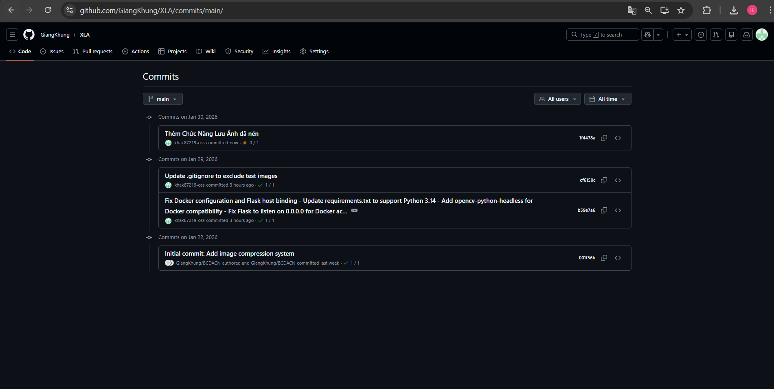
Hình 4: Cập nhật code lên Github

2.5 CÔNG NGHỆ REACT

Hình 5:React js
- React là gì? (Dưới góc nhìn xử lý ảnh)
+ React là một thư viện JavaScript dùng để xây dựng giao diện người dùng dựa trên các Component (thành phần mã nguồn độc lập).Khi người dùng kéo Slider để giảm chất lượng ảnh, React sẽ chỉ cập nhật đúng phần hiển thị ảnh và thông số dung lượng mà không cần tải lại toàn bộ trang web. Điều này tạo ra cảm giác "mượt" như đang dùng phần mềm chuyên nghiệp trên máy tính.
- Khả năng tích hợp của React vào nén ảnh
+ React không trực tiếp "bóp" các pixel, nhưng nó là môi trường kết nối các công nghệ xử lý ảnh lại với nhau:
- Quản lý trạng thái (State Management):
+ Đây là thế mạnh lớn nhất. Khi bạn upload một tấm ảnh 10MB:
React lưu trữ ảnh gốc trong state.Khi bạn chỉnh nén xuống 50%, React gửi tín hiệu đến Backend (Python) hoặc WebAssembly.Khi có kết quả, React tự động cập nhật lại UI để hiển thị sự khác biệt.
- Xử lý bất đồng bộ (Asynchronous Processing):
+ Việc nén ảnh (đặc biệt là nén bằng thuật toán phức tạp) thường mất thời gian. React sử dụng useEffect và Promises để hiển thị Progress Bar (thanh tiến trình) hoặc Loading Spinner, giúp người dùng không cảm thấy ứng dụng bị "treo".Các thư viện React "xịn" cho dự án nén ảnh:
Thư viện | Công dụng
react-dropzone | Xử lý việc kéo thả ảnh từ máy tính vào trình duyệt rất chuyên nghiệp.
react-compare-image | Tạo thanh trượt so sánh "Trước" và "Sau" cực kỳ trực quan.
framer-motion | Tạo hiệu ứng mượt mà khi các thông số (dung lượng, PSNR) nhảy số liên tục.
lucide-react | Cung cấp các icon (máy ảnh, download, nén) đẹp và nhẹ.

Ví dụ luồng xử lý (Workflow) trong React:
- Input: Người dùng chọn ảnh qua react-dropzone.
- Preview: React dùng URL.createObjectURL(file) để hiển thị ngay ảnh gốc lên màn hình.
- Action: Người dùng chỉnh mức nén (Quality). React gọi API đến Backend Python (FastAPI).
- Output: Khi API trả về ảnh đã nén và chỉ số PSNR, React cập nhật state và hiển thị ảnh mới bên cạnh ảnh cũ để so sánh.

2.6 USECASE
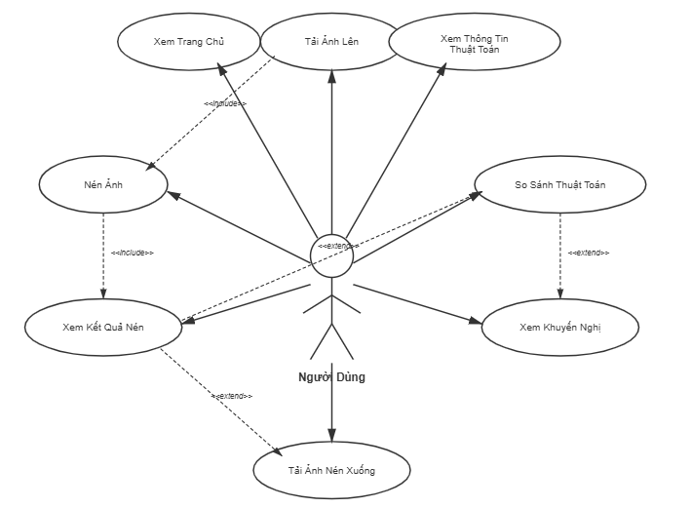
Hình 6 Usecase
- Xem Trang Chủ
+ Mục tiêu: Người dùng xem các chức năng sẵn có, nút tải ảnh và liên kết tới thông tin thuật toán.
+ Tiền điều kiện: Kết nối tới trang web.
+ Hậu điều kiện: Giao diện hiển thị các lựa chọn chính.
- Tải Ảnh Lên
+ Mục tiêu: Người dùng chọn và upload ảnh nguồn lên hệ thống.
+ Tiền điều kiện: Người dùng có ảnh hợp lệ.
+ Hậu điều kiện: Ảnh được lưu tạm và sẵn sàng cho bước tiếp theo (nén/so sánh).
- Nén Ảnh
+ Mục tiêu: Hệ thống nén ảnh theo thuật toán/thiết lập người dùng.
+ Tiền điều kiện: Ảnh đã được tải lên.
+ Hậu điều kiện: Sinh ra ảnh nén và các chỉ số (kích thước, PSNR/SSIM hoặc các thước đo chất lượng).
- Xem Kết Quả Nén
+ Mục tiêu: Người dùng xem kết quả nén, so sánh ảnh trước/sau và các chỉ số.
+ Tiền điều kiện: Quá trình nén đã hoàn tất.
+ Hậu điều kiện: Người dùng có thể so sánh hoặc tải về ảnh nén.
- Tải Ảnh Nén Xuống
+ Mục tiêu: Người dùng tải file ảnh đã nén về máy.
+ Tiền điều kiện: Có ảnh nén hợp lệ.
+ Hậu điều kiện: File ảnh được gửi về trình duyệt/thiết bị người dùng.
- So Sánh Thuật Toán
+ Mục tiêu: Người dùng chạy so sánh giữa hai hoặc nhiều thuật toán nén trên cùng ảnh (hoặc nhiều ảnh).
+ Tiền điều kiện: Có ảnh mẫu/ảnh đã tải lên; người dùng chọn thuật toán để so sánh.
+ Hậu điều kiện: Hệ thống trả về bảng/biểu đồ so sánh các chỉ số (kích thước, chất lượng, thời gian).
- Xem Thông Tin Thuật Toán
+ Mục tiêu: Cung cấp mô tả, ưu/nhược điểm và thông số của từng thuật toán nén.
+ Tiền điều kiện: Truy cập vào trang thông tin/tooltip.
+ Hậu điều kiện: Người dùng hiểu được khác biệt giữa các thuật toán.
- Xem Khuyến Nghị
+ Mục tiêu: Hệ thống đề xuất thuật toán/thiết lập phù hợp dựa trên mục tiêu (ví dụ: ưu tiên chất lượng hay kích thước).
+ Tiền điều kiện: Có kết quả nén hoặc chọn tiêu chí tối ưu.
+ Hậu điều kiện: Hiển thị đề xuất cho người dùng.

CHƯƠNG 3:KẾT QUẢ KIỂM NGHIỆM

3.1 GIỚI THIỆU GIAO DIỆN VÀ CHỨC NĂNG GIAO DIỆN

3.1.1 Giao diện trang chủ
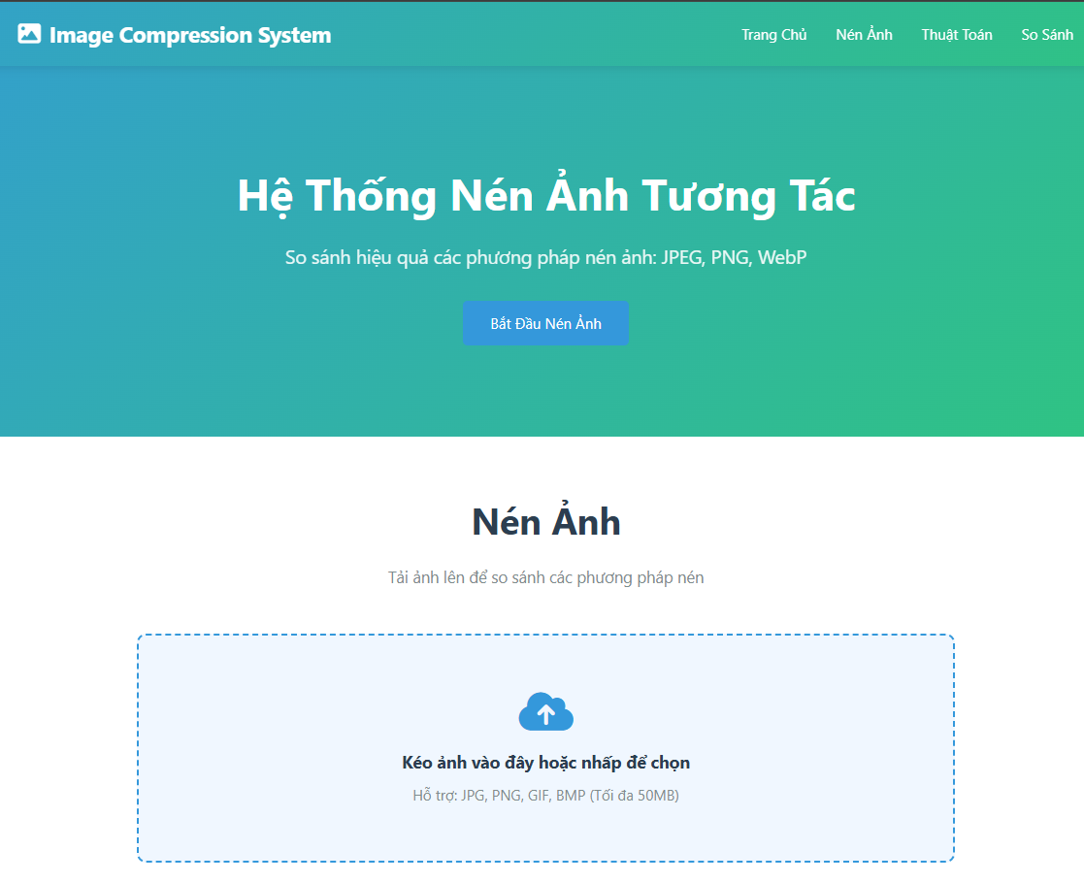
Hình 7: Giao diện trang chủ
Tổng thể giao diện
Trang có nền màu gradient xanh dương đến xanh lá (#3498db → #2ecc71), thiết kế hiện đại với các section được bố trí theo chiều dọc, tạo cảm giác chuyên nghiệp và thân thiện.
Thanh điều hướng (Navigation Bar)
- Bên trái: Logo với icon ảnh và text "Image Compression System".
- Giữa: Menu điều hướng gồm "Trang Chủ", "Nén Ảnh", "Thuật Toán", "So Sánh".
Phần Hero (Giới thiệu chính)
- Nền: Gradient xanh dương đến xanh lá, text màu trắng.
- Nội dung:
+ Tiêu đề lớn: "Hệ Thống Nén Ảnh Tương Tác".
+ Mô tả: "So sánh hiệu quả các phương pháp nén ảnh: JPEG, PNG, WebP".
+ Nút CTA màu xanh đậm: "Bắt Đầu Nén Ảnh" với hiệu ứng hover nâng lên.
Khu vực nén ảnh
- Nền: Màu trắng với container bo góc.
- Tiêu đề: "Nén Ảnh" với subtitle "Tải ảnh lên để so sánh các phương pháp nén".
Khu vực tải ảnh (Upload Area)
- Thiết kế: Hộp lớn với viền đứt nét màu xanh, nền xanh nhạt (#f0f7ff).
- Nội dung:
+ Icon cloud upload lớn màu xanh.
+ Text chính: "Kéo ảnh vào đây hoặc nhấp để chọn".
+ Text phụ: "Hỗ trợ: JPG, PNG, GIF, BMP (Tối đa 50MB)".
- Hiệu ứng: Hover chuyển viền sang xanh lá, nền chuyển xanh nhạt hơn.
Khu vực kết quả (Results Container)
- Thông tin ảnh gốc: Hộp màu xám nhạt hiển thị kích thước và định dạng file.
- Bảng so sánh:
+ Header màu xanh gradient.
+ Các cột: Phương Pháp | Kích Thước | Tỷ Lệ Nén | PSNR | SSIM | Thời Gian.
+ Hiệu ứng hover trên các hàng.
- So sánh hình ảnh: Grid hiển thị ảnh gốc và các phiên bản nén.
- Khuyến nghị: Hộp màu vàng nhạt với icon và nội dung gợi ý.
Phần thuật toán (Algorithms Section)
- Nền: Màu xám nhạt (#f8f9fa).
- Layout: Grid responsive với các card thuật toán.
Algorithm Cards:
+ Nền trắng với shadow, viền trên màu xanh.
+ Badge phân loại "Lossy" (đỏ nhạt) hoặc "Lossless" (xanh nhạt).
+ Danh sách ưu điểm với icon checkmark xanh lá.
+ Hiệu ứng hover: nâng lên và shadow lớn hơn.
Phần so sánh nhanh (Comparison Section)
- Nền: Màu trắng.
- Bảng so sánh đầy đủ:
+ Header gradient xanh dương đến xanh lá.
+ Các cột: Thuật Toán | Loại | Tỷ Lệ Nén | Tốc Độ | Chất Lượng | Hỗ Trợ.
+ Text căn giữa, hover effect trên các hàng.
Footer
- Nền: Màu tối (#2c3e50), text màu trắng.
- Nội dung:
+ Dòng 1: "© 2024 Hệ Thống Nén Ảnh. Tất cả quyền được bảo lưu."
+ Dòng 2: "Được xây dựng với bằng Flask, Python, HTML/CSS/JavaScript".
Hiệu ứng tương tác
- Loading: Spinner xoay màu xanh với text "Đang nén ảnh...".
- Animations: Slide-in cho kết quả, smooth scroll cho navigation.
- Responsive: Tự động điều chỉnh layout trên mobile, navigation collapse thành menu dọc.

3.1.2 Giao diện nén ảnh
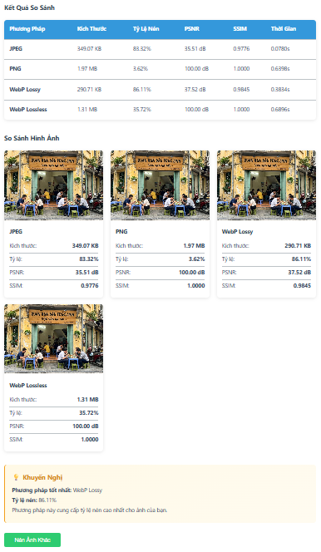
Hình 8: Giao diện nén ảnh
Tổng thể giao diện
Trang hiển thị kết quả nén ảnh với nền màu trắng, bố cục rõ ràng và khoa học, giúp người dùng dễ dàng so sánh các phương pháp nén khác nhau.
Bảng kết quả so sánh
- Tiêu đề: "Kết Quả So Sánh" với header màu xanh gradient
- Các cột thông tin:
+ Phương Pháp: Tên thuật toán nén
+ Kích Thước: Dung lượng file sau nén
+ Tỷ Lệ Nén: Phần trăm giảm dung lượng
+ PSNR: Chỉ số chất lượng ảnh (dB)
+ SSIM: Chỉ số tương đồng cấu trúc
+ Thời Gian: Thời gian xử lý (giây)
Dữ liệu so sánh các thuật toán
- JPEG: 349.07 KB | 83.32% | 35.51 dB | 0.9776 | 0.0780s
- PNG: 1.97 MB | 3.62% | 100.00 dB | 1.0000 | 0.6396s
- WebP Lossy: 290.71 KB | 86.11% | 37.52 dB | 0.9845 | 0.3834s
- WebP Lossless: 1.31 MB | 35.72% | 100.00 dB | 1.0000 | 0.6896s
Khu vực so sánh hình ảnh
- Tiêu đề: "So Sánh Hình Ảnh"
- Layout: Grid 2x2 hiển thị 4 phiên bản ảnh
- Mỗi ảnh bao gồm:
+ Ảnh preview kích thước đồng nhất
+ Tên phương pháp (JPEG, PNG, WebP Lossy, WebP Lossless)
+ Thông tin chi tiết:
* Kích thước file
* Tỷ lệ nén
* Chỉ số PSNR
* Chỉ số SSIM
Khu vực khuyến nghị
- Nền: Màu vàng nhạt với viền trái màu cam
- Icon: Khuyến Nghị
- Nội dung:
+ "Phương pháp tốt nhất: WebP Lossy"
+ "Tỷ lệ nén: 86.11%"
+ "Phương pháp này cung cấp tỷ lệ nén cao nhất cho ảnh của bạn"
Nút chức năng
- Nút "Nén Ảnh Khác": Màu xanh lá, cho phép người dùng thực hiện nén ảnh mới
Mục đích chức năng
Giao diện cung cấp cái nhìn toàn diện về hiệu quả nén của từng thuật toán, bao gồm cả thông số kỹ thuật và so sánh trực quan, giúp người dùng đưa ra quyết định tối ưu cho nhu cầu sử dụng cụ thể.

3.1.3 Giao diện các thuật toán nén ảnh
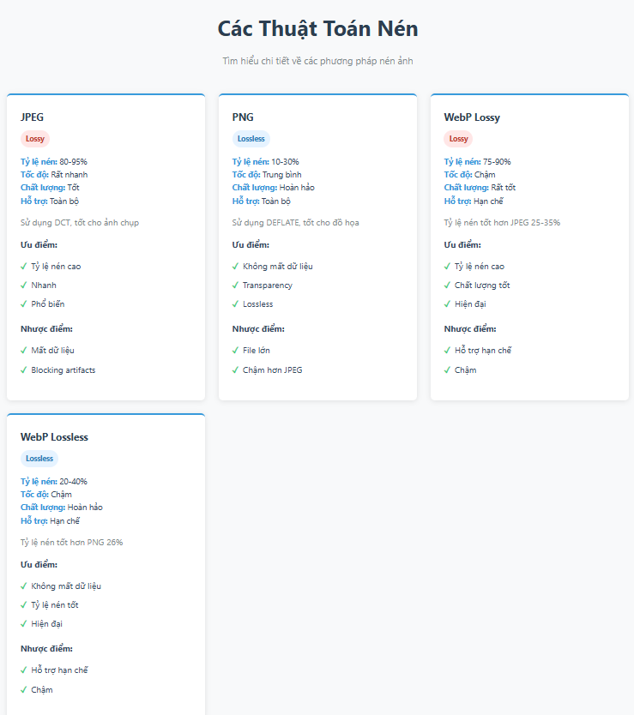
Hình 9: Giao diện xem các thuật toán
Tổng thể giao diện Trang hiển thị thông tin chi tiết về các thuật toán nén ảnh với nền màu xám nhạt, bố cục grid tạo cảm giác cân đối và dễ theo dõi.
Phần tiêu đề Khu vực đầu trang hiển thị tiêu đề chính "Các Thuật Toán Nén" và dòng mô tả "Tìm hiểu chi tiết về các phương pháp nén ảnh", được căn giữa với font chữ nổi bật.
Khu vực thẻ thuật toán Phần chính của trang được chia thành các thẻ thông tin, mỗi thẻ tương ứng với một thuật toán nén khác nhau. Các thẻ được sắp xếp theo dạng lưới với nền trắng và có đường viền màu xanh ở phía trên.
Nội dung từng thẻ Mỗi thẻ thuật toán hiển thị tên phương pháp, nhãn phân loại (Lossy/Lossless), các thông số kỹ thuật như tỷ lệ nén và tốc độ, cùng với mô tả ngắn gọn về đặc điểm của thuật toán.
Phần ưu nhược điểm Bên dưới mỗi thẻ là hai danh sách được phân chia rõ ràng: phần ưu điểm và nhược điểm của thuật toán, được đánh dấu bằng các icon tick màu xanh để dễ nhận biết.
Mục đích chức năng Giao diện cung cấp thông tin toàn diện về từng thuật toán nén, giúp người dùng hiểu rõ đặc điểm và lựa chọn phương pháp phù hợp với nhu cầu sử dụng.

3.1.4 Giao diện so sánh thuật toán

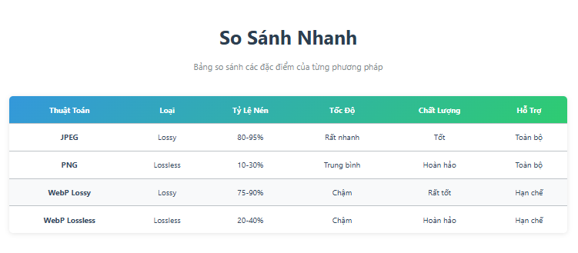
Hình 10: Giao diện so sánh các thuật toán

Tổng thể giao diện Trang hiển thị bảng so sánh các thuật toán nén với thiết kế đơn giản, nền trắng, bố cục rõ ràng giúp người dùng dễ dàng theo dõi và so sánh thông tin.
Phần tiêu đề Khu vực đầu trang hiển thị tiêu đề chính và mô tả ngắn gọn về mục đích của bảng so sánh, được căn giữa và sử dụng font chữ nổi bật.
Bảng so sánh chính Phần trung tâm của trang là một bảng so sánh với header có màu nền gradient và các cột thông tin được sắp xếp khoa học, bao gồm tên thuật toán, loại nén, hiệu suất và các đặc điểm kỹ thuật.
Nội dung dữ liệu Bảng hiển thị thông tin của các thuật toán nén phổ biến, mỗi hàng tương ứng với một phương pháp nén khác nhau, cung cấp các thông số so sánh cần thiết.
Thiết kế tương tác Giao diện được thiết kế với các hiệu ứng hover nhẹ nhàng, viền và khoảng cách hợp lý giữa các phần tử, tạo trải nghiệm người dùng thoải mái khi xem và so sánh thông tin.
Mục đích chức năng Trang cung cấp cái nhìn tổng quan nhanh chóng về các đặc điểm chính của từng thuật toán nén, hỗ trợ người dùng trong việc đưa ra quyết định lựa chọn phương pháp phù hợp.

CHƯƠNG 4: KẾT LUẬN VÀ HƯỚNG PHÁT TRIỂN

4.1 KẾT QUẢ ĐẠT ĐƯỢC

4.1.1. Về mặt chức năng
a) Chức năng nén và so sánh ảnh:
- Tải lên ảnh với nhiều định dạng (JPG, PNG, GIF, BMP)
- Nén ảnh bằng 4 thuật toán: JPEG, PNG, WebP Lossy, WebP Lossless
- So sánh chất lượng ảnh qua chỉ số PSNR và SSIM
- Hiển thị tỷ lệ nén và thời gian xử lý
- Tải xuống các phiên bản ảnh đã nén
b) Hệ thống thông tin và khuyến nghị:
- Hiển thị chi tiết các thuật toán nén
- Bảng so sánh nhanh các phương pháp
- Khuyến nghị thuật toán tối ưu dựa trên loại ảnh
- API endpoints cho tích hợp bên ngoài

4.1.2. Về mặt kỹ thuật
- Backend: Python với Flask framework và kiến trúc MVC
- Database: MongoDB với thiết kế NoSQL linh hoạt
- Frontend: HTML, CSS, JavaScript responsive với Jinja2 templating
- API: RESTful API đầy đủ với Postman collection
- Xử lý ảnh: OpenCV, PIL, NumPy, scikit-image
- Bảo mật: Flask-Login, password hashing, session management
- Containerization: Docker và Docker Compose

4.1.3. Về mặt giao diện
- Thiết kế hiện đại với gradient màu xanh
- Giao diện responsive, tương thích đa thiết bị
- Navigation bar sticky với menu rõ ràng
- Upload area với drag & drop
- Bảng so sánh trực quan và dễ đọc

4.1.4. Tính năng nổi bật
- So sánh trực quan 4 thuật toán nén cùng lúc
- Tính toán chỉ số chất lượng ảnh (PSNR, SSIM)
- Hệ thống khuyến nghị thông minh
- API hoàn chỉnh cho tích hợp

4.2 ƯU NHƯỢC ĐIỂM

4.2.1. Ưu điểm
a) Về chức năng:
+ Hệ thống nén ảnh đầy đủ với 4 thuật toán phổ biến
+ So sánh chất lượng khoa học qua PSNR và SSIM
+ Giao diện trực quan, dễ sử dụng cho người không chuyên
+ Hỗ trợ nhiều định dạng ảnh đầu vào
+ Khuyến nghị thuật toán phù hợp cho từng loại ảnh
+ API RESTful hoàn chỉnh với documentation
b) Về kỹ thuật:
+ Sử dụng Flask framework hiện đại và linh hoạt
+ Cấu trúc code rõ ràng, dễ bảo trì
+ MongoDB cho khả năng mở rộng tốt
+ Docker containerization dễ triển khai
+ Xử lý ảnh chuyên nghiệp với OpenCV và PIL
+ Authentication và authorization đầy đủ
c) Về trải nghiệm người dùng:
+ Giao diện hiện đại, responsive
+ Upload drag & drop tiện lợi
+ Hiển thị kết quả trực quan với ảnh preview
+ Thông báo và feedback rõ ràng
+ Tốc độ xử lý nhanh

4.2.2. Nhược điểm
a) Về chức năng:
+ Chưa hỗ trợ xử lý batch nhiều ảnh cùng lúc
+ Chưa có tính năng crop/resize ảnh trước khi nén
+ Chưa tích hợp thêm thuật toán nén khác (AVIF, HEIC)
+ Chưa có tính năng so sánh ảnh side-by-side với zoom
+ Chưa hỗ trợ video compression
b) Về kỹ thuật:
+ Chưa có caching để tối ưu hiệu suất
+ Chưa có queue system cho xử lý ảnh lớn
+ Chưa có unit test và integration test
+ Chưa tối ưu cho xử lý ảnh có kích thước rất lớn
+ Chưa có rate limiting cho API
+ Chưa có logging và monitoring system
c) Về bảo mật:
+ Cần bổ sung CSRF protection
+ Chưa có file type validation chặt chẽ
+ Cần thêm input sanitization
+ Chưa có audit log cho các thao tác
d) Về vận hành:
+ Chưa có hệ thống backup tự động
+ Chưa có health check endpoints
+ Chưa tối ưu cho scale lớn
+ Chưa có error tracking và alerting

4.3 HƯỚNG PHÁT TRIỂN
Trong tương lai, hệ thống nén ảnh sẽ được phát triển theo nhiều hướng để hoàn thiện và mở rộng quy mô.
Về ngắn hạn (3-6 tháng), ưu tiên tích hợp thêm các thuật toán nén hiện đại như AVIF, HEIC, JPEG XL để cung cấp nhiều lựa chọn hơn cho người dùng; implement Redis cache và hệ thống queue (Celery) để tối ưu hiệu suất xử lý ảnh lớn; phát triển tính năng crop, resize, rotate ảnh trước khi nén và chế độ so sánh side-by-side với zoom; đồng thời tăng cường bảo mật với CSRF protection, rate limiting API và file validation chặt chẽ.
Về trung hạn (6-12 tháng), hệ thống sẽ phát triển ứng dụng mobile Android/iOS với React Native hoặc Flutter, tích hợp camera capture và offline processing; chuyển đổi sang FastAPI hoặc Django với kiến trúc microservices, áp dụng Redis cache và queue system cho performance tốt hơn; tích hợp AI/ML để tự động chọn thuật toán tối ưu, smart cropping và chatbot hỗ trợ; bổ sung video compression, batch processing và API versioning.
Về dài hạn (1-2 năm), hệ thống hướng đến hỗ trợ đa ngôn ngữ, CDN integration và multi-region deployment; kết nối với cloud storage như AWS S3, Google Drive và cung cấp API marketplace cho third-party integrations; xây dựng white-label solution cho doanh nghiệp với on-premise deployment options; triển khai edge computing, blockchain cho image authenticity và compliance với GDPR, CCPA.
TÀI LIỆU THAM KHẢO
[1] Wallace, G. K. (1991). "The JPEG still picture compression standard". IEEE Transactions on Consumer Electronics, 37(4), 18-34.
[2] Boutell, T. (1997). "PNG (Portable Network Graphics) Specification Version 1.0". RFC 2083, Internet Engineering Task Force.
[3] Google Developers. (2023). "WebP Image Format". Truy cập từ: https://developers.google.com/speed/webp
[4] Rabbani, M., & Joshi, R. (2002). "An overview of the JPEG 2000 still image compression standard". Signal Processing: Image Communication, 17(1), 3-48.
[5] Wang, Z., Bovik, A. C., Sheikh, H. R., & Simoncelli, E. P. (2004). "Image quality assessment: from error visibility to structural similarity". IEEE Transactions on Image Processing, 13(4), 600-612.
Công nghệ web và framework
[6] Grinberg, M. (2018). Flask Web Development: Developing Web Applications with Python. O'Reilly Media.
[7] MongoDB Inc. (2023). "MongoDB Documentation". Truy cập từ: https://docs.mongodb.com/
[8] Pallets Projects. (2023). "Flask Documentation". Truy cập từ: https://flask.palletsprojects.com/
[9] Bradski, G., & Kaehler, A. (2008). Learning OpenCV: Computer Vision with the OpenCV Library. O'Reilly Media.
[10] Van Rossum, G., & Drake, F. L. (2009). Python 3 Reference Manual. CreateSpace Independent Publishing Platform.

